**Карманный словарик**

Одна из самых сложных работ по русскому языку в начальной школе – это работа со словарными словами. В чем заключается сложность? Такие слова мы не можем проверить через правила русского языка, мы можем их только запомнить, причем запомнить нужно на длительное время.

Поэтому для запоминания словарных слов мной был придуман прием – карманный словарик. Он берет свою основу из психологической методики «Кубики историй». Кубики я использую «стационарные», то есть надписи на них не меняются.

Что же представляет из себя данная методика? Это разрезанная по полам тетрадь в клетку, где дети записывают согласно алгоритму работу над словарными словами. А также сами кубиками, на которых написаны опорные слова нашего алгоритма. В первом классе я сама диктовала пункты, дети запоминали их очередность. Во втором классе обучающие уже знают ход работы, поэтому они используют кубики. Подбрасывая кубик, дети записывают то, что им выпало. Чем интересна такая работа? Во-первых, на уроках присутствует игровая форма, чем подкрепляется интерес обучающихся к обучению, во-вторых, у детей появляется возможность самим выстраивать план работы, развивая ответственность и самостоятельность.

В третьем работа немного усложняется тем, что кубики уже не используем, вместо них я готовлю обучающимся ребусы, которые дети вклеивают в свои карманные словарики. Прописывают слово, которое загадано в ребусе, ставят ударение, подчеркивают буквы, которые нужно запомнить, записывают транскрипцию слова, развивая навык фонематического анализа, далее прописывают варианты переноса этого слова, если в слове более 1 слога, что помогает закрепить навык переноса слов, составляют предложение со словарным словом.

Так же, такой карманный словарик будет полезен в третьем и четвертом классах, когда мы будем писать изложения и сочинения, ведь на данных формах работы обучающимся разрешено пользоваться словарям. Наш карманных словарик не занимает много места в портфелях и на парте, а также, помимо словарного слова, мы записываем ассоциации к нему, действия, которые могут совершаться, предложения. Все это, несомненно, будет хорошим помощником детям.

В более старших классах мы будем представлять данную работу со словарными словами в формате электронных презентаций.

К тому же, прием с кубиками историй чуть мы продолжим использовать на уроках литературного чтения, когда нам нужно будет давать характеристику героям произведения, описывая их по плану.

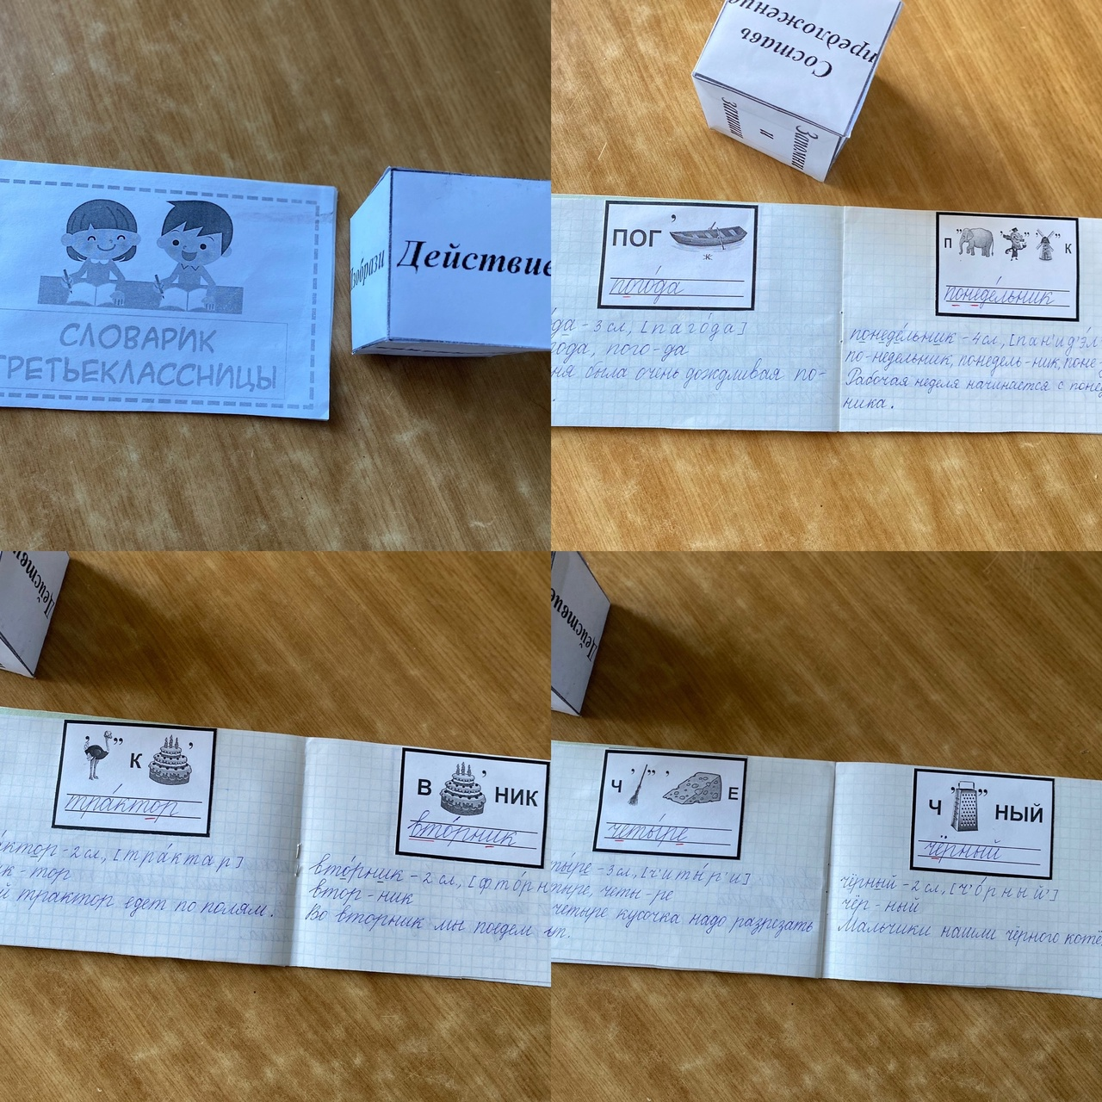

*Класс:* 3 «В»

*УМК:* «Школа России»

*Учебник:* Русский язык 3 класс, учебник в 2ч., Ч. 1/ Канакина В.П., Горецкий В. Г. - М.: Просвещение, 2013, - 160 с.

*Тема урока:* Словарные слова

*Тип урока:* систематизации и обобщения знаний и умений (повторение)

*Цель урока*: создание условий для проверки знаний словарных слов у обучающихся, применяя разнообразные методы и приёмы словарно –орфографической работы.

*Задачи урока:*

*Дидактические:*

* повторить и обобщить знания о написании словарных слов;
* формировать навык запоминания слов с непроверяемыми написаниями;
* продолжить работу над развитием словарного запаса обучающихся.

*Развивающие:*

* развивать речь, память, мышление, воображение, орфографическую зоркость учащихся.

*Воспитательные:*

* воспитывать аккуратность, терпение, любознательность;
* воспитывать интерес изучения русского языка.

*Ресурсы:* компьютер, электронная презентация, учебник, раздаточный материал (картинки с ребусами и карточки для работы), карманный словарик.

|  |  |
| --- | --- |
| **Деятельность учителя** | **Деятельность обучающихся** |
| **1. Организационный этап** | |
| - Здравствуйте, ребята.  - Ребята, проверьте свою готовность к уроку. На партах у вас должны лежать учебник, тетрадь для записи словарных слов, рабочая тетрадь, дневник и пенал.  - Предлагаю вам прочитать пословицы:  *«Грамоте учиться – всегда пригодиться».*  - Объясните значение этой пословицы.  - Начинаем урок. | - Здравствуйте.  Проверяют, все ли необходимое для урока русского языка имеется у них на партах.  Читают пословицу, объясняют значение, обосновывая свое мнение. |
| **2. Постановка цели и задач урока. Мотивация учебной деятельности обучающихся** | |
| – Ответьте на вопросы, которые вам задаст ученик нашего класса. Сначала назовите слово целиком, а затем проговорите его по слогам.  – Столица России.  – Домашнее животное, друг человека.  – Как назвать тарелку, чашку, блюдце - одним словом.  – Ребёнок женского пола.  – Огородное растение, растущее кочаном.  – Крупное рогатое домашнее животное.  – Сильный холод.  – Маленькая городская птица, забияка и воришка.  – Дикое животное с длинными ушами.  – Страна, в которой мы живём.  – Чем похожи все слова ответы?  – Какие слова называют словарными?  – Вы уже догадались, какая тема урока?  – Как вы думаете, почему целый урок будет посвящён этой теме?  – А какие знания необходимы, чтобы быстро найти нужное слово в словаре?  - Что же такое алфавит? | Ученики по очереди называют слова-отгадки и начинают словарную разминку.  - Москва.  - Собака.  - Посуда.  - Девочка.  - Капуста.  - Корова.  - Мороз.  - Воробей.  - Заяц.  - Россия.  - Это всё словарные слова.  - Это слова с непроверяемыми написаниями, их следует запомнить или проверить написание по словарю.  - Словарные слова.  - Потому, что словарных слов в русском языке очень много и писать их надо правильно.  - Нужно знать русский алфавит.  - Алфавит - это все буквы русского языка, расположенные в определённом порядке. Каждая буква имеет своё место и своё название. |
| **3. Актуализация знаний** | |
| - Посмотрите на слова, написанные на доске. Скажите, пожалуйста, что есть у них общего?  *Ястреб, пятнистый, ребята.*  Спишите эти слова под диктовку, выделяя общую букву.  - Расскажите, что вы знаете про букву я.  – Какая орфограмма в первом слове? Как проверить парный согласный?  – Какая орфограмма во втором слове? Как проверить безударную гласную?  – Что вы можете сказать про слово «ребята»? | - Во всех словах встретилась буква я.  По очереди ученики диктуют слова, выделяют нужную букву.  - Буква я обозначает йотированный гласный звук, дает два звука – [й’] и [а], если стоит в начале слова, после гласного, после букв ь и ъ. Обозначает мягкость согласного звука, если стоит после согласного.  Парные звуки можно проверить  С помощью звуков других.  Если вы рядом поставите гласный –  Чётко услышите их.  Безударный гласный –  Стоп! Писать опасно.  Чтоб развеять все сомненья  Гласный ставь под ударенье.  - Это слово словарное. Его написание надо запомнить. |
| **4. Обобщение и систематизация знаний** | |
| - Посмотрите на экран. Перед вами ребусы, которые скрывают в себе словарные слова.    - Откройте свои карманные словарики для словарных слов. Вклейте ребус, пропишите слово «вместе».  - Запишите транскрипцию к этому слову на строчке ниже.  - Запишите, как можно перенести данное слово на следующей строке.  - Придумайте предложение с этим словом.  - Следующее слово:    - Вклейте ребус, пропишите слово «однажды». Выделите букву, которую нужно запомнить.  - Запишите транскрипцию к этому слову на строчке ниже.  - Запишите, как можно перенести данное слово на следующей строке.  - Придумайте предложение с этим словом.  - Назовите главные члены в этом предложении.  - Предложение распространенное или нераспространенное?  Послушайте загадку:  *Если б не было его,*  *не сказал бы ничего.*  – Что это?  – Как же правильно пишется это слово?  – В какой словарь будете смотреть сначала?  – Проговорите правильное написание этого слова по слогам. Запишите его.  – Поставьте в слове знак ударения, найдите орфограммы.  – Подумайте, какое значение имеет слово «язык»?  – Что же это за слово?  – Какие слова в русском языке называются многозначными?  – Прочитайте слова, записанные на доске. Объясните пропущенные орфограммы.  *языки пламя сухие др…ва л…зали к…стёр*  – Составьте предложение с новым словарным словом, используя и те слова, которые записаны на доске.  – Запишите предложение, подчеркните главные члены предложения, обозначьте известные части речи.  – Прочитайте словосочетания, записанные на доске. Объясните их значение. Когда так говорят?  *Держать язык за зубами, язык проглотишь, как корова языком слизала.*  – Что это за словосочетания?  – Что такое фразеологизмы?  – Запишите фразеологизм, в котором есть словарное слово, изученное ранее.  – С каким словарным словом вы выписали фразеологизм?  – Какие ещё словарные слова – названия животных вам знакомы?  – Напишите в тетради названия детёнышей этих животных. При необходимости пользуйтесь словарями.  – Какие слова вы написали?  – Какое слово не нашли?  – Верно. Такого слова нет. Его употребляют только писатели в литературных произведениях.  – Сверьте правильность написания слов с их написанием на доске. | - Вместе.  Выполняют указания учителя.  Один из учеников объясняет написание транскрипции слова «вместе»  [в м’э с т’и] – ударный первый слог.  - Вмес – те.  - Вместе с друзьями весело гулять по парку.  - Однажды.  Выполняют указания учителя. Выделяют букву «о».  Один из учеников объясняет написание транскрипции слова «однажды»  [а д н а ш т ы] – ударный второй слог.  - Од – нажды, одна – жды, однаж – ды.  - Однажды летом мы отправились на речку.  - Мы – подлежащее, отправились – сказуемое.  - Это предложение распространенное, так как помимо главных членов предложения есть и второстепенные.  - Это язык.  - Чтобы это узнать, надо посмотреть в словарь.  - В словарь в конце учебника.  Записывают в карманный словарик слово.  - Безударная гласная я, её надо запомнить. Парный согласный к, проверочное слово «языки».  - Язык – орган вкуса в полости рта. Язык – металлический стержень у колокола. Язык пламени. Русский язык, иностранный язык, как средство общения людей. Язык – пленный, которого привели из разведки солдаты.  - Это многозначное слово.  - Слова, у которых несколько разных значений.  - Дрова – безударная гласная о, проверочное слово «много дров». Лизали – безударная гласная и. проверочное слово «лижет». Костёр – безударная гласная, проверочное слово подобрать нельзя, надо искать слово в словаре. В словаре учебника этого слова нет, надо посмотреть в орфографическом словарике школьника. Слово «костёр» пишется с безударной гласной о.  - Языки пламени лизали в костре сухие дрова.  Выполняют задание учителя.  - Молчать, не болтать, не говорить лишнего. Очень вкусно. Что-то быстро и бесследно исчезло.  - Это фразеологизмы.  - Фразеологизмы – это устойчивые сочетания слов, которые служат для более яркого и образного выражения наших мыслей.  Записывают фразеологизм в тетрадь.  - Со словом «корова».  - Слова «ворона», «воробей», «сорока», «петух», «собака», «заяц».  Записывают названия детенышей зверей, которых назвали.  - Воронёнок, воробьёнок, цыплёнок, телёнок, щенок, зайчонок.  - Нет слова «сорочонок».  Сверяют правильность написания слов. |
| **5. Применение знаний и умений в новой ситуации** | |
| - Сейчас мы с вами проверим, как хорошо вы выучили слова, которые нельзя проверить, а только запомнить.  - У каждого ряда на партах лежат филворды со спрятанными словарными словами. Посмотрим, какой ряд окажется более смекалистым.  **Ряд 1**    **Ряд 2**    **Ряд 3**    На экране транслируются правильно найденные слова. | Ученики в филворде, среди сплетения букв находят известные им словарные слова.  **Ряд 1**    **Ряд 2**    **Ряд 3**    Обучающиеся сверяются с образцом на доске, комментируя, кто сколько слов нашел, где ошиблись. |
| **6. Контроль усвоения, обсуждение допущенных ошибок и их коррекция** | |
| - Перед вами карточки с изученными словарными словами. Вставьте пропущенные буквы, подчеркните их, поставьте ударение в словах:  л…пата …дуванчик кв…ртира  пом…дор б…седа к…рова  гв…здика гл…диолус ф..тоаппарат  …ппетитный комн…та комп…с  бл…кнот комн…тный с…лома  - Поменяйтесь с соседом по парте карточками. С помощью простого карандаша проверьте работу товарищей, сравнивания с образцом на экране.  - Выполните самостоятельную работу. На доске написаны словосочетания с пропущенными буквами. Спишите, вставляя пропущенные буквы. Определите число и падеж существительных с непроверяемым написанием.  Повт..рять за учит…лем, х…рошая п…суда, р…бята с к…ньками, м…шина с …рбузами, ..сеннее п…льто, яг…да с сах…ром, гря..ка к…пусты, т…тра…ь в клетку, д…журный по ст..ловой, поез.. в М…скву, горсть г…роха, шка.. для …дежды, сл..ды м..дведя, блюд..е с м..л…ком. | лОпата Одуванчик квАртира  помИдор бЕседа кОрова  гвОздика глАдиолус фОтоаппарат  Аппетитный комнАта компАс  блОкнот комнАтный сОлома  Выполняют взаимопроверку по образцу.  Выполняют самостоятельную работу. |
| **7. Рефлексия. Подведение итогов урока** | |
| – Какие же слова в русском языке называются словарными?  – Какой верный помощник у вас есть, если встретится слово, в котором орфограмму проверить нельзя?  На экране появляется кленовый листок.  Посмотрите на листья клёна, на что они похожи?  Зажмите пальцы в кулак и …  - Кому было интересно – разожмите мизинец;  - Кто считает, что знания пригодятся в жизни – безымянный;  - Кто хорошо работал на уроке – средний;  - Кто помогал работе в группе – указательный;  - Кому урок понравился – большой;  -Молодцы, ребята! Вы выполнили все задания | - Это слова с непроверяемыми написаниями, их следует запомнить или проверить написание по словарю.  - Это орфографический словарь, а также карманные словарики, в которых мы записываем словарные слова.  - На пальцы руки.  Оценивают урок и свою работу на нем. |